**INVICTUS (Mandela)**

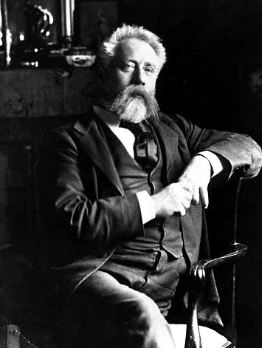

Fuera de la noche que me cubre,  
Negra como el abismo de polo a polo,  
Agradezco a cualquier dios que pudiera existir  
Por mi alma inconquistable.

En las feroces garras de la circunstancia  
Ni me he gemido ni he gritado.  
Bajo los golpes del azar  
Mi cabeza sangra, pero no se inclina.

Más allá de este lugar de ira y lágrimas  
Es inminente el Horror de la sombra,  
Y sin embargo la amenaza de los años  
Me encuentra y me encontrará sin miedo.

No importa cuán estrecha sea la puerta,  
Cuán cargada de castigos la sentencia.  
Soy el amo de mi destino:  
Soy el capitán de mi alma.

**William Ernest Henley**